考试范围：L08 - 结束
使用情景
内容关联

t检验
适用于总体方差未知
t分布的形状、自由度 = n-1
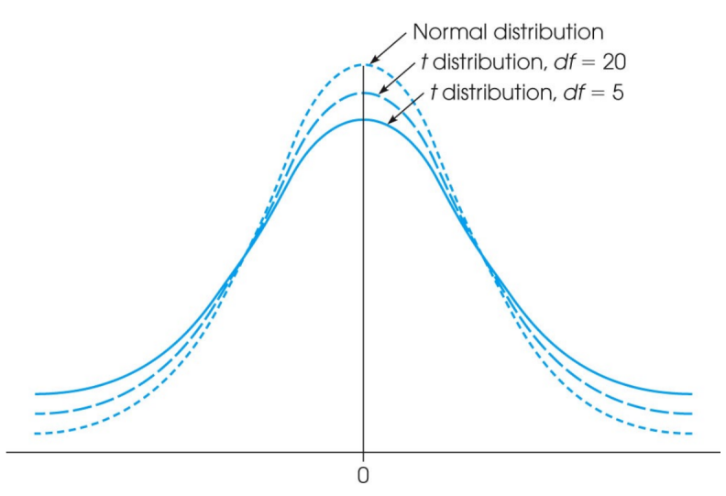
临界值和p值的查询：pt，qt
Ⅰ. 独立样本t检验（Independent-samples t test）
1. 适用情境
两个独立群体均值比较。
因变量为连续型（近似正态）。
如：男生vs女生、实验组vs控制组。
2. 前提假设（Assumptions）
独立性：两个群体互不影响。
正态性：每组数据近似正态（对大样本要求弱）。
方差齐性（Homogeneity of Variance）：使用Levene检验
同质和不同质条件时要改变t.test的参数
3. 统计量与计算思想
t=(M1−M2)/SE
SE由两组方差与样本量决定。
5. 效应量（Effect size）
Cohen’s d：反映均值差的标准化大小。
0.2小，0.5中，0.8大（仅为经验，不做考察）。
6. 检验逻辑与解释
p<.05 → 均值差显著。
7. 报告格式
t(df) = 3.12，p=.004，效应量，是否显著（哪个大哪个小）
Ⅱ. 配对样本t检验（Paired-samples t test）
1. 适用情境
同一被试两次测量
前后测、两种条件。
2. 设计逻辑
比较差值D的均值是否偏离0。
控制了个体差异→更高统计效力。
3. 假设条件
只要求差值D正态（重点）。
不要求两个时间点分别正态。
4. 统计思想
t=M_{D}/SE_{D}
SE_{D}基于差值的标准差。
5. 效应量
Cohen’s d

方差分析
为何不使用t检验：水平数 > 2，降低第一类错误犯错概率
Ⅲ. 单因素独立测量ANOVA（One-way Independent-measures ANOVA）
1. 适用情境
一个自变量≥3水平（组间设计）。
2. 研究逻辑
分解总变异：
组间变异（处理效应）
组内变异（误差）
F=MS_{between}/MS_{within}
3. 假设条件
正态性
方差齐性（Levene）
样本独立
4. 效应量
η_{p}²
5. 结果解释
若F显著且有3个水平→进行事后检验（Tukey/Scheffe/Bonferroni）。
MANOVA
EMMEANS
emmip

Ⅳ. 单因素重复测量ANOVA（One-way Repeated-measures ANOVA）
1. 适用情境
一个自变量≥3水平（组内设计）。
2. 研究逻辑
从误差中剔除“被试间差异”。
误差项小→F更大→统计效力增加。
3. 假设条件
无需检验方差同质
球形假设（Sphericity）：Mauchly检验
不满足→使用 GG校正自由度。
4. 效应量
partial η2

Ⅴ. 双因素独立测量ANOVA（Two-way Independent-measures ANOVA）
1. 设计结构
两个组间因素：A（a水平）×B（b水平）。
2. 关注点
主效应A
主效应B
交互作用A×B（最重要）
3. 假设条件
各组正态
方差齐性
各单元格独立
4. 统计解释
A×B显著→解释简单主效应(+事后检验)

Ⅵ. 双因素混合设计ANOVA（Two-way Mixed-design ANOVA）
1. 设计结构
一个组间因素（between）
一个组内因素（within）
2. 输出结果
组间主效应
组内主效应
交互作用（between×within）
需要注意自由度的计算较为复杂
3. 假设条件
组间因素→方差齐性
组内因素→球形假设
数据正态
独立观测
VI. 相关分析（Correlation）
1. Pearson相关（Pearson r）
1.1 适用情境
两个变量均为连续变量（等比/等距）
关系近似线性
1.2 统计思想
检验变量X与Y的线性相关程度
r介于−1与1之间，绝对值越大线性关系越强
1.4 计算本质
协方差除以两个变量标准差的乘积
反映标准化协方差
1.5 解读
r>0：正相关
r<0：负相关
r=0：不存在线性关系（但可能存在曲线关系）

2. Spearman秩相关（Spearman ρ / rho）
2.1 适用情境
数据不满足正态或存在显著偏态
线性关系不明显，但存在单调关系（monotonic）
2.2 统计思想
将数据转化为秩（rank）
计算秩的Pearson相关
能抵抗极端值影响（稳健性强）
2.3 优点
不要求正态
不要求线性
对异常值不敏感
可用于等级评分
2.4 解读
与Pearson一样：−1到1
代表秩的单调性强弱

3. 点二列相关（Point-biserial correlation, rpb）
3.1 适用情境
一个变量为连续
一个变量为二分类（0/1）
如：性别（0=女,1=男）与成绩
3.2 本质
是Pearson r的一种特殊情况
0/1变量被当成连续变量处理
3.3 解读
rpb = t/√(t2+df)

4. phi相关（φ coefficient）
4.1 适用情境
两个变量均为二分类（2×2列联表）
如：吸烟（是/否）×疾病（是/否）
4.2 特点
反映两个二值变量关联程度
φ=0无关联，|φ|越大相关越强

